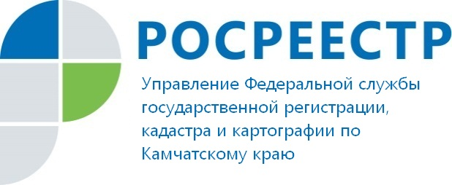

Управление Росреестра по Камчатскому краю напоминает о необходимости соблюдения мер пожарной безопасности

Ежегодно на территории Российской Федерации, в том числе на территории Камчатского края, возникают пожары в результате неосторожного обращения с огнем, разведения костров, несанкционированного выжигания сухой травянистой растительности. Поджог сухой травы может привести к уничтожению участков леса, зеленых насаждений, посевов сельскохозяйственных культур, жилых домов, гибели людей и животных. Но всегда следует помнить, что стихийные бедствия, лесные пожары и палы легче предотвратить, чем затем бороться с ними. С наступлением весенне-летнего периода угроза возникновения пожара возрастает.
Управление Федеральной службы государственной регистрации, кадастра и картографии по Камчатскому краю в рамках плана работы по участию в предупреждении и ликвидации последствий чрезвычайных ситуаций, вызванных пожарами, возникшими, в том числе при сплошном выжигании растительности (палами), на территории Камчатского края, и проведения разъяснительной работы по недопущению сплошного выжигания растительности (пала) информирует:

Уважаемые жители Камчатского края!

В соответствии с пунктами 218 и 283 Правил противопожарного режима в Российской Федерации, утверждённых постановлением Правительства Российской Федерации от 25.04.2012 № 390, запрещается:
- выжигание сухой травянистой растительности, стерни, пожнивных остатков на землях сельскохозяйственного назначения и землях запаса, разведение костров на полях;
- в границах полос отвода и придорожных полосах автомобильных дорог, в границах полос отвода и охранных зонах железных дорог, путепроводов и продуктопроводов выжигать сухую травянистую растительность, разводить костры, сжигать хворост, порубочные остатки и горючие материалы, а также оставлять сухостойные деревья и кустарники.
За нарушение правил и требований пожарной безопасности предусмотрена административная и уголовная ответственность в соответствии с законодательством Российской Федерации.
При этом привлечение к ответственности не освобождает правонарушителей от обязанности устранения допущенных нарушений и возмещения вреда окружающей среде в полном объеме. Вред окружающей среде возмещается добровольно или по решению суда в соответствии со ст. ст. 77, 78 Федерального закона от 10.01.2002 N 7-ФЗ «Об охране окружающей среды».
Пожароопасный сезон в 2020 году на территории Камчатского края установлен с 1 мая до 1 ноября.
В случае обнаружения пожара необходимо сообщить в Пожарную охрану, Единую службу спасения по телефону 01 (для звонков с мобильного телефона 112), назвать точный адрес очага возникновения пожара.

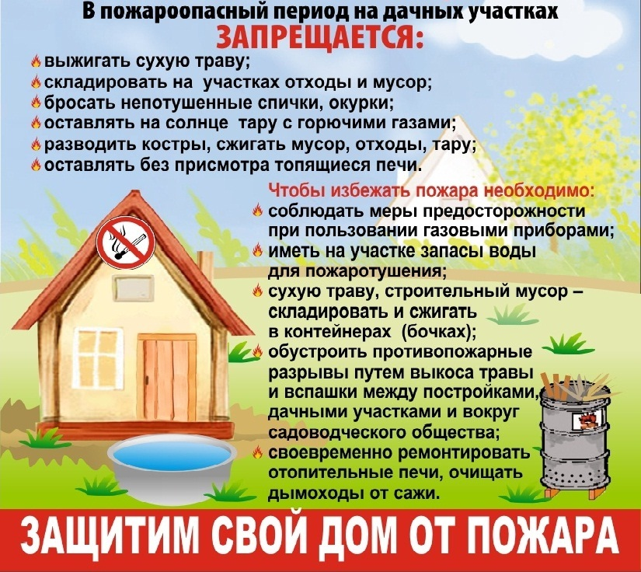

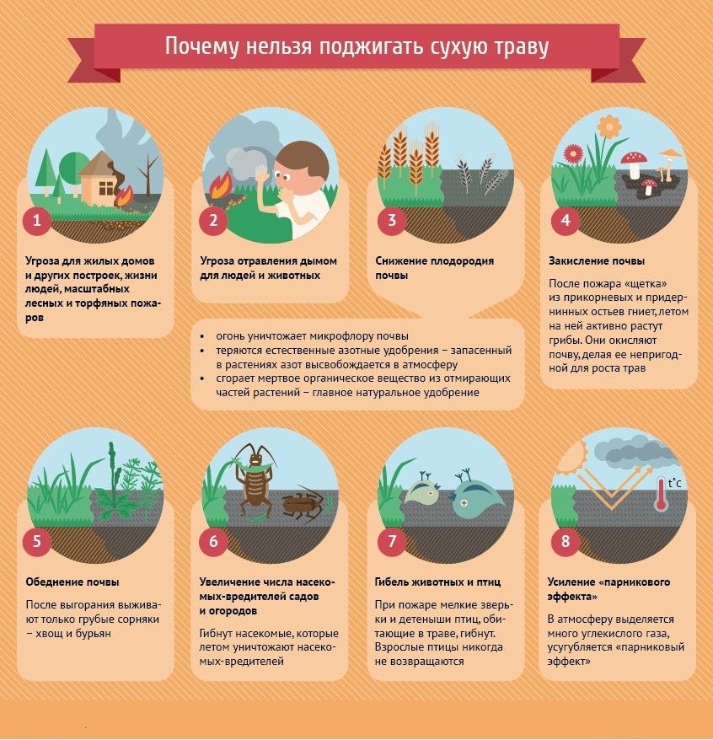

На сайте Главного управления МЧС России по Камчатскому краю 41.mchs.gov.ru в разделе Главная/Деятельность/Пожароопасный период 2020/Рекомендации населению (https://41.mchs.gov.ru/deyatelnost/pozharoopasnyy-period-2020/rekomendacii-naseleniyu) можно ознакомиться с более подробными рекомендациями населению в пожароопасный период 2020 года.

